İşgücü Piyasası Görünümü:
Nisan 2019

15 Nisan 2019

İŞSİZLİKTEKİ ARTIŞ ENDİŞE VERİCİ

Seyfettin Gürsel*, Gökçe Uysal Kolaşın∗∗ ve Furkan Kavuncu ***

Yönetici Özeti

Mevsim etkilerinden arındırılmış işgücü verilerine göre tarım dışı işsizlik oranı Ocak 2019 döneminde 0,6 yüzde puan artarak yüzde 15,5’e ulaşmıştır. Kasım 2018’den beri tarım dişi işsizlik oranındaki artış 1,9 yüzde puandır. Bu artış 15 Temmuz 2016 dönemindeki yüzde 1,5 puanlık artışın da üzerine çıkmasıyla endişelendirici bir boyuta gelmiştir. Ocak 2019 döneminde tüm sektörlerde istihdam kayıpları gözlenmektedir. Kasım 2018’den Ocak 2019’a, son üç dönemdeki istihdam kayıpları sanayide 300 bin hizmetlerde ise 150 bine ulaşmıştır. İnşaat sektöründe ise istihdam kayıpları Şubat 2018’den bu yana 520 bine ulaşmıştır. Tarım dışı işgücünün son iki dönemde olduğu gibi bu dönemde de azalmış olmasına rağmen tarım dışında işsiz sayısı 4 milyon 193 bine yükselmiştir.

Tarım dışı işsiz sayısı 4 milyon 193 bin

Mevsim etkilerinden arındırılmış verilere göre Ocak 2019 döneminde Aralık 2018 dönemiyle kıyaslandığında tarım dışı işgücü 45 bin azalarak 27 milyon 49 bine gerilerken, tarım dışı istihdam 201 bin azalarak 22 milyon 856 bin kişi olarak kaydedilmiştir (Şekil 1,Tablo 1). Bu gelişmeler sonucunda tarım dışı işsiz sayısı 156 bin kişi artarak 4 milyon 193 bine yükselmiş, tarım dışı işsizlik oranı ise yüzde 15,5’e yükselmiştir. Bu dönemde de Kasım 2018 ve Aralık 2018’de gözlemlendiği gibi tarım dışı işgücünün azaldığı görülmektedir. Tarım dışı işsizliğin buna rağmen 0,6 yüzde puan artmış olması işgücü piyasasın çok zor durumda olduğunun bir kez daha altını çizmektedir. Ocak 2019 döneminin Aralık, Ocak ve Şubat aylarının ortalaması olduğunu, dolayısıyla daha çok 2019 yılının başlarını yansıttığını hatırlatalım. Arka arkaya üç dönemdeki işsizlik artışları rekor diyebileceğimiz bir seviye olan 1,9 yüzde puana erişmiştir. Tarım dışı işsizlikteki bu hızlı artış 15 Temmuz 2016’yı kapsayan üç dönemdeki (Haziran, Temmuz ve Ağustos 2016) toplam 1,5 yüzde puanlık artışın da üzerindedir.

Şekil 1 Mevsim etkilerinden arındırılmış tarım dışı işgücü, istihdam ve işsizlik oranı
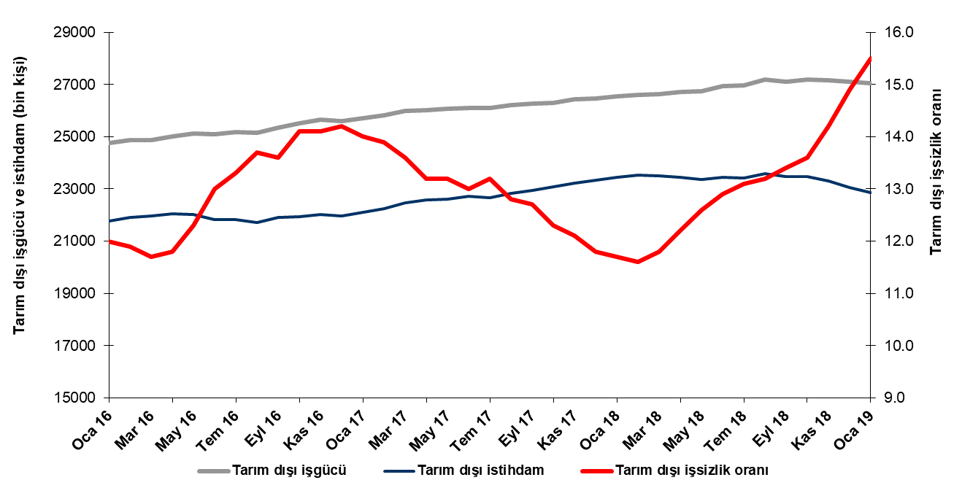
Kaynak: TÜİK, Betam
Şubat 2018 döneminde işsizliğin artmasını bekliyoruz

Betam tahmin modeli, mevsim etkilerinden arındırılmış tarım dışı işsizliğin 0,4 yüzde puan artışla Ocak 2019 döneminde yüzde 15,3’e yükseleceğini tahmin etmişti. Tarım dışı işsizlik oranı 0,6 puan artarak Ocak 2019 döneminde 15,5 olarak gözlemlenmiştir. Betam tahmin modeli Şubat 2019 döneminde mevsim etkilerinden arındırılmış tarım dışı işsizlik oranının 0,2 yüzde puan artarak yüzde 15,7 seviyesine ulaşacağını öngörmektedir. Tahmin modelinin ayrıntılarına Betam internet sitesinden ulaşılabilir. Tahmin modelinde kullanılan Kariyer.net verilerinden ilan başına başvuru sayısı Şekil 3'de gösterilmektedir. Kariyer.net'in verileri Betam tahmin modelinin girdilerinden biri olmakla birlikte tek etken değildir. Tahminde kullanılan ekonometrik modelde İŞKUR verileri, reel kesim güven endeksi, kapasite kullanım oranı gibi farklı birçok değişken kullanılmaktadır.

Şekil 2 Mevsim etkilerinden arındırılmış tarım dışı işsizlik oranı ve ilan başına başvuru sayısı
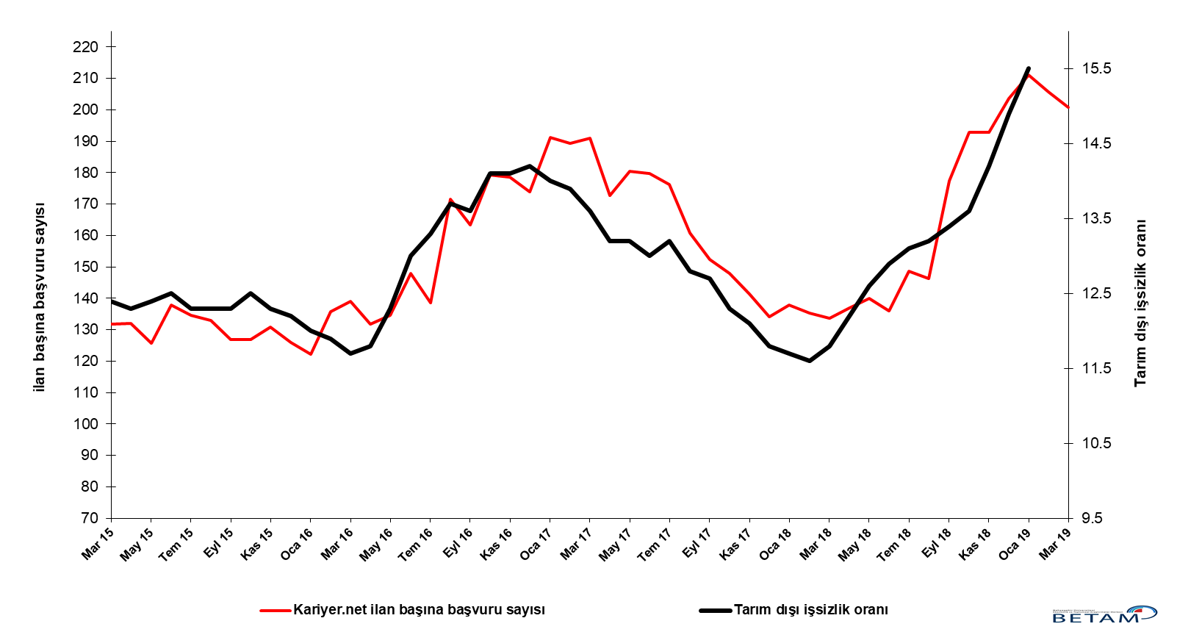
Kaynak: Kariyer.net, TÜİK, Betam

Tüm sektörlerde güçlü istihdam kayıpları

Mevsimsellikten arındırılmış sektörel istihdam verilerine göre Ocak 2019 döneminde Aralık 2018 dönemine kıyasla tüm sektörlerde istihdam belirgin bir şekilde azalmıştır (Şekil 3,Tablo 2). Sanayi istihdamı 82 bin azalırken, hizmetler, tarım ve inşaat sektörlerindeki istihdam kayıpları sırasıyla 76 bin, 22 bin ve 44 bin olmuştur. Sanayide son üç dönemde (Kasım 2018’den Ocak 2019’a) toplam istihdam kayıpları 300 bini geçmiştir (Tablo 2). İnşaattaki istihdam kayıpları neredeyse bir yıldır (Şubat 2018’den beri) aralıksız devam etmektedir. Toplam istihdam kaybı 520 bine ulaşmıştır. Sonuçta bu sektörün istihdamının yaklaşık dörtte birini kaybettiği görülmektedir. Hizmetlerdeki 76 binlik kayıp ise hizmetler sektörü için şaşırtıcı derecede yüksektir. Kasım 2018 dönemindeki 90 binlik kayıptan sonra Aralık 2018’de 14 binlik sınırlı bir istihdam artışı gözlemlemiştik. Son üç dönemde, hizmetler sektöründeki toplam istihdam kaybı 150 bin kişiyi aşmıştır.
Şekil 3 Sektörlerin istihdam değişimi (bin kişi)

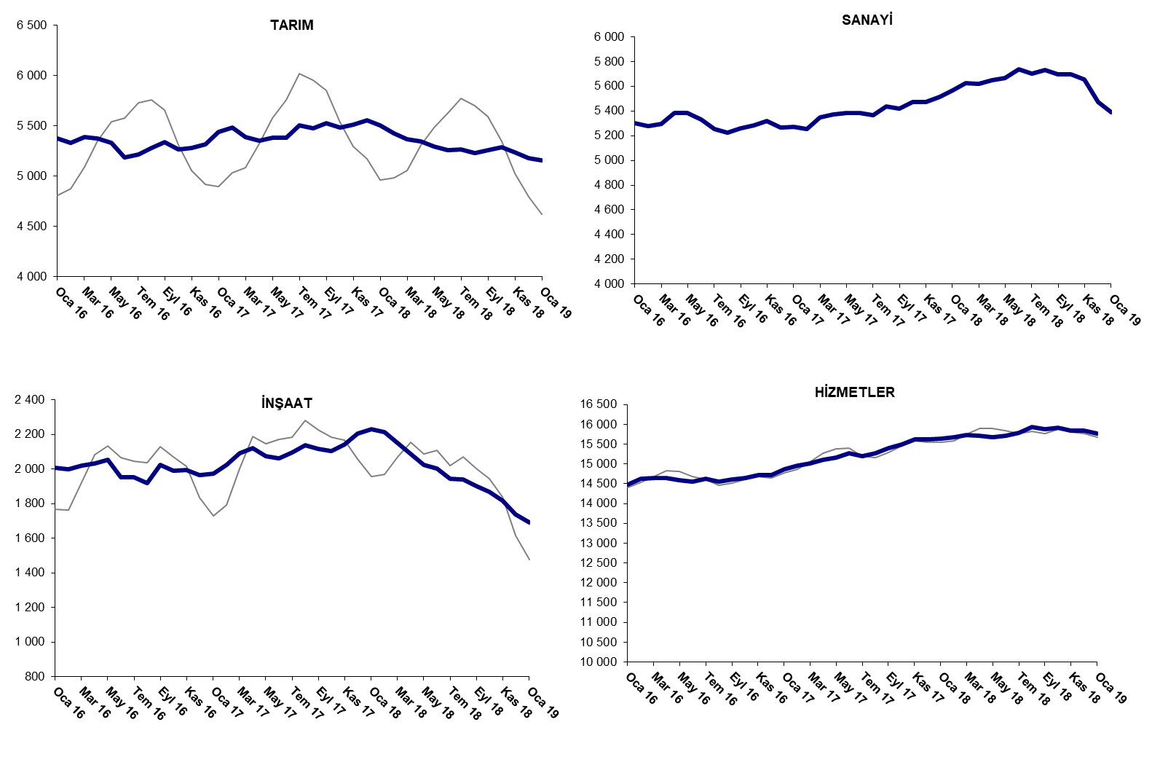

Kaynak: TUİK, Betam

Tarım dışı istihdam yıllık olarak da düştü

Ocak 2019 döneminde bir önceki yılın aynı dönemine kıyasla mevsim etkilerinden arındırılmamış tarım dışı işgücü 670 bin (yüzde 2,5) artmış, tarım dışı istihdam 526 bin (yüzde 2,3) azalmıştır (Şekil 4). Yıllık işgücü artışı normal eğiliminde devam etmiştir. Buna karşın tarım dışı istihdam yıllık olarak da gerilemiştir. Bu gelişmelerin sonucunda Ocak 2019 döneminde geçen yılın aynı dönemine kıyasla tarım dışı işsiz sayısı 1 milyon 196 bin kişi artarak 4 milyon 551 bine yükselmiştir.

Şekil 4 Tarım dışı işgücü, istihdam ve işsiz sayısında yıllık değişimler
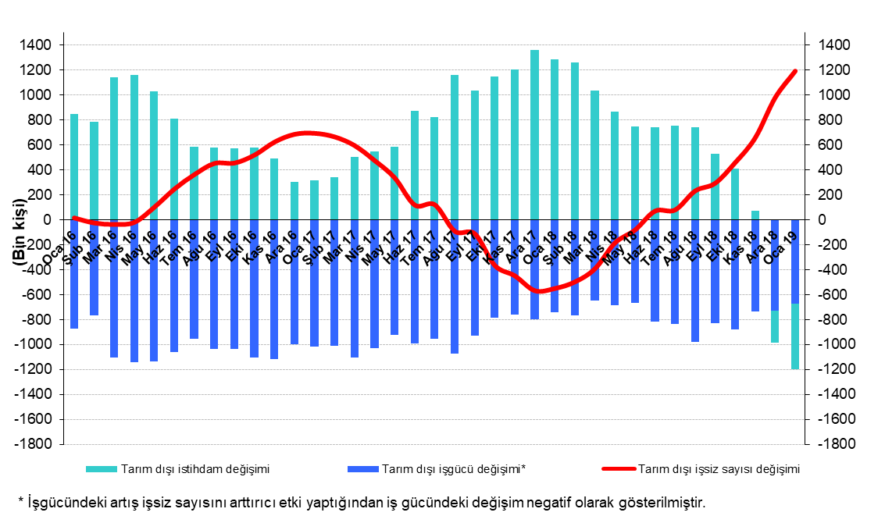
Kaynak: TÜİK, Betam

Kadınlarda tarım dışı işsizlik oranı yüzde 20’ye ulaştı

Şekil 5’te mevsim etkilerinden arındırılmış kadın ve erkek tarım dışı işsizlik oranları verilmektedir. Ocak 2019 döneminde kadınların tarım dışı işsizlik oranı Kasım 2018’e kıyasla 0,9 yüzde puan artarak yüzde 20 erkeklerin işsizlik oranı ise 0,6 yüzde puan artarak yüzde 13,8 olmuştur. Ocak 2019 döneminde Aralık 2018 dönemine kıyasla erkek istihdamında 109 bin gerileme kaydedilmiştir (Tablo 3). Kadınların istihdamındaki 54 binlik azalış ise dikkat çekici düzeydedir. Kasım 2018 döneminde 35 bin azalan kadın istihdamı, daha önce 15 Temmuz 2016 döneminde 38 binlik kayıplar vermişti. Tarım dışı işsizlik oranlarındaki toplumsal cinsiyet farkı Aralık 2018 döneminde 5,9 yüzde puan iken Ocak 2019 döneminde 6,2 yüzde puana yükselmiştir.

Şekil 5: Mevsim etkilerinden arındırılmış kadın ve erkek tarım dışı işsizlik oranları (%)
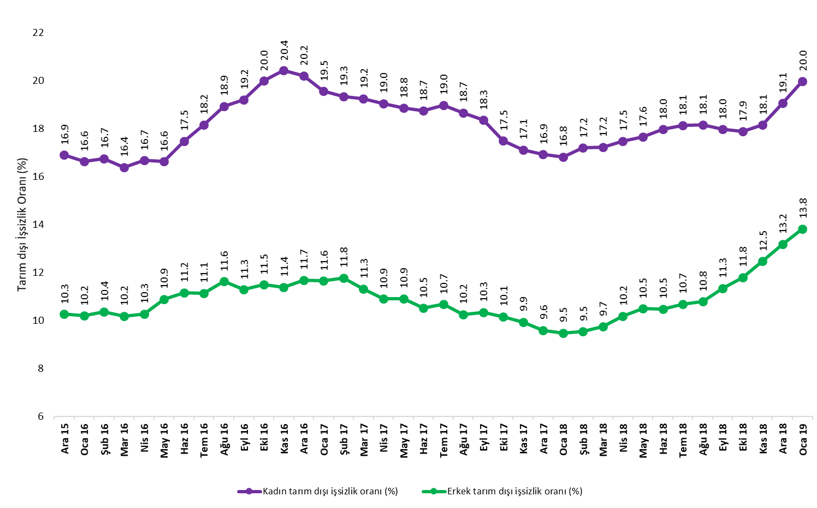
Kaynak: TÜİK, Betam

Tablo 1 Mevsim etkilerinden arındırılmış tarım dışı işgücü göstergeleri (bin kişi) *
 | İşgücü | İstihdam | İşsizlik | İşsizlik Oranı | Aylık değişimler
Aralık 15 | 24647 | 21640 | 3007 | 12.2% | İşgücü | İstihdam | İşsizlik
Ocak 16 | 24753 | 21783 | 2970 | 12.0%
Şubat 16 | 24862 | 21903 | 2959 | 11.9% | 108 | 120 | -12
Mart 16 | 24877 | 21966 | 2911 | 11.7% | 15 | 63 | -48
Nisan 16 | 25014 | 22062 | 2952 | 11.8% | 137 | 96 | 41
Mayıs 16 | 25123 | 22033 | 3090 | 12.3% | 110 | -29 | 139
Haziran 16 | 25102 | 21839 | 3263 | 13.0% | -21 | -194 | 173
Temmuz 16 | 25179 | 21830 | 3349 | 13.3% | 76 | -9 | 85
Ağustos 16 | 25146 | 21701 | 3445 | 13.7% | -33 | -129 | 96
Eylül 16 | 25348 | 21901 | 3447 | 13.6% | 202 | 200 | 2
Ekim 16 | 25526 | 21927 | 3599 | 14.1% | 178 | 26 | 152
Kasım 16 | 25646 | 22030 | 3616 | 14.1% | 120 | 103 | 17
Aralık 16 | 25587 | 21954 | 3633 | 14.2% | -59 | -76 | 17
Ocak 17 | 25710 | 22111 | 3599 | 14.0% | 123 | 157 | -34
Şubat 17 | 25833 | 22242 | 3591 | 13.9% | 122 | 131 | -9
Mart 17 | 25992 | 22457 | 3535 | 13.6% | 159 | 215 | -56
Nisan 17 | 26029 | 22593 | 3436 | 13.2% | 37 | 136 | -99
Mayıs 17 | 26058 | 22618 | 3440 | 13.2% | 29 | 25 | 4
Haziran 17 | 26101 | 22708 | 3393 | 13.0% | 44 | 90 | -46
Temmuz 17 | 26108 | 22662 | 3446 | 13.2% | 7 | -46 | 53
Ağustos 17 | 26198 | 22845 | 3353 | 12.8% | 90 | 183 | -93
Eylül 17 | 26268 | 22932 | 3336 | 12.7% | 70 | 87 | -17
Ekim 17 | 26307 | 23071 | 3236 | 12.3% | 39 | 139 | -100
Kasım 17 | 26428 | 23230 | 3198 | 12.1% | 121 | 159 | -38
Aralık 17 | 26460 | 23338 | 3122 | 11.8% | 33 | 108 | -75
Ocak 18 | 26538 | 23433 | 3105 | 11.7% | 78 | 95 | -17
Şubat 18 | 26610 | 23523 | 3087 | 11.6% | 72 | 90 | -18
Mart 18 | 26633 | 23490 | 3143 | 11.8% | 23 | -33 | 56
Nisan 18 | 26712 | 23453 | 3259 | 12.2% | 79 | -37 | 116
Mayıs 18 | 26737 | 23368 | 3369 | 12.6% | 25 | -85 | 110
Haziran 18 | 26929 | 23455 | 3474 | 12.9% | 192 | 87 | 105
Temmuz 18 | 26961 | 23429 | 3532 | 13.1% | 32 | -26 | 58
Ağustos 18 | 27187 | 23598 | 3589 | 13.2% | 226 | 169 | 57
Eylül 18 | 27103 | 23471 | 3632 | 13.4% | -84 | -127 | 43
Ekim 18 | 27182 | 23485 | 3697 | 13.6% | 79 | 14 | 65
Kasım 18 | 27161 | 23304 | 3857 | 14.2% | -21 | -181 | 160
Aralık 18 | 27094 | 23057 | 4037 | 14.9% | -67 | -247 | 180
Ocak 19 | 27049 | 22856 | 4193 | 15.5% | -45 | -201 | 156
Kaynak: TÜİK, Betam

Tablo 2 Mevsim etkilerinden arındırılmış sektörel istihdam (bin kişi) *

 | Tarım | Sanayi | İnşaat | Hizmetler | Aylık değişimler
Aralık 15 | 5410 | 5311 | 2001 | 14328 | Tarım | Sanayi | İnşaat | Hizmetler
Ocak 16 | 5376 | 5300 | 2006 | 14477
Şubat 16 | 5331 | 5276 | 1998 | 14629 | -34 | -11 | 5 | 149
Mart 16 | 5390 | 5295 | 2021 | 14650 | 59 | 19 | 23 | 21
Nisan 16 | 5371 | 5381 | 2032 | 14649 | -19 | 86 | 11 | -1
Mayıs 16 | 5328 | 5386 | 2055 | 14591 | -43 | 5 | 23 | -58
Haziran 16 | 5185 | 5330 | 1952 | 14556 | -143 | -56 | -103 | -35
Temmuz 16 | 5214 | 5254 | 1953 | 14623 | 29 | -76 | 1 | 67
Ağustos 16 | 5280 | 5224 | 1917 | 14560 | 66 | -30 | -36 | -63
Eylül 16 | 5334 | 5260 | 2026 | 14615 | 54 | 36 | 109 | 55
Ekim 16 | 5267 | 5282 | 1992 | 14653 | -67 | 22 | -34 | 38
Kasım 16 | 5278 | 5316 | 1994 | 14719 | 11 | 34 | 2 | 66
Aralık 16 | 5312 | 5265 | 1967 | 14723 | 34 | -51 | -27 | 4
Ocak 17 | 5440 | 5274 | 1975 | 14862 | 128 | 9 | 8 | 139
Şubat 17 | 5480 | 5251 | 2026 | 14965 | 40 | -23 | 51 | 103
Mart 17 | 5388 | 5346 | 2092 | 15020 | -92 | 95 | 66 | 55
Nisan 17 | 5351 | 5372 | 2120 | 15100 | -37 | 26 | 28 | 80
Mayıs 17 | 5381 | 5386 | 2076 | 15157 | 30 | 14 | -44 | 57
Haziran 17 | 5383 | 5383 | 2061 | 15264 | 2 | -3 | -15 | 107
Temmuz 17 | 5507 | 5363 | 2096 | 15203 | 124 | -20 | 35 | -61
Ağustos 17 | 5476 | 5437 | 2139 | 15269 | -31 | 74 | 43 | 66
Eylül 17 | 5523 | 5421 | 2117 | 15394 | 47 | -16 | -22 | 125
Ekim 17 | 5485 | 5470 | 2106 | 15495 | -38 | 49 | -11 | 101
Ağustos 17 | 5512 | 5470 | 2144 | 15616 | 27 | 0 | 38 | 121
Aralık 17 | 5556 | 5514 | 2204 | 15621 | 44 | 44 | 60 | 5
Ocak 18 | 5502 | 5567 | 2230 | 15635 | -54 | 53 | 26 | 14
Şubat 18 | 5426 | 5627 | 2213 | 15683 | -76 | 60 | -17 | 48
Mart 18 | 5366 | 5618 | 2152 | 15721 | -60 | -9 | -61 | 38
Nisan 18 | 5342 | 5650 | 2087 | 15716 | -24 | 32 | -65 | -5
Mayıs 18 | 5291 | 5669 | 2023 | 15676 | -51 | 19 | -64 | -40
Haziran 18 | 5259 | 5737 | 2005 | 15713 | -32 | 68 | -18 | 37
Temmuz 18 | 5263 | 5703 | 1943 | 15783 | 4 | -34 | -62 | 70
Ağustos 18 | 5226 | 5730 | 1938 | 15929 | -37 | 27 | -5 | 146
Eylül 18 | 5256 | 5698 | 1901 | 15872 | 30 | -32 | -37 | -57
Ekim 18 | 5290 | 5696 | 1867 | 15922 | 34 | -2 | -34 | 50
Kasım 18 | 5234 | 5656 | 1816 | 15832 | -56 | -40 | -51 | -90
Aralık 18 | 5180 | 5474 | 1737 | 15846 | -54 | -182 | -79 | 14
Ocak 19 | 5158 | 5392 | 1693 | 15770 | -22 | -82 | -44 | -76
Kaynak: TÜİK, Betam

Tablo 3: Mevsim etkilerinden arındırılmış kadın ve erkek tarım dışı işgücü göstergeleri (bin kişi)

 | Kadın İşgücü | Kadın İstihdam | Kadın İşsiz | Erkek İşgücü | Erkek İstihdam | Erkek İşsiz
Aralık 15 | 6960 | 5784 | 1176 | 17670 | 15858 | 1812
Ocak 16 | 7005 | 5841 | 1164 | 17704 | 15900 | 1803
Şubat 16 | 7047 | 5867 | 1180 | 17744 | 15906 | 1838
Mart 16 | 7062 | 5905 | 1157 | 17784 | 15975 | 1809
Nisan 16 | 7148 | 5957 | 1191 | 17826 | 15996 | 1830
Mayıs 16 | 7180 | 5987 | 1194 | 17960 | 16005 | 1955
Haziran 16 | 7263 | 5994 | 1269 | 17886 | 15892 | 1995
Temmuz 16 | 7277 | 5956 | 1321 | 17946 | 15947 | 1999
Ağustos 16 | 7316 | 5932 | 1384 | 17962 | 15876 | 2086
Eylül 16 | 7382 | 5965 | 1417 | 18020 | 15987 | 2033
Ekim 16 | 7433 | 5948 | 1486 | 18081 | 16005 | 2076
Kasım 16 | 7464 | 5940 | 1523 | 18143 | 16079 | 2064
Aralık 16 | 7449 | 5944 | 1505 | 18171 | 16049 | 2122
Ocak 17 | 7444 | 5989 | 1455 | 18254 | 16128 | 2126
Şubat 17 | 7512 | 6060 | 1452 | 18272 | 16123 | 2149
Mart 17 | 7617 | 6152 | 1465 | 18320 | 16248 | 2072
Nisan 17 | 7605 | 6157 | 1448 | 18355 | 16356 | 1999
Mayıs 17 | 7657 | 6214 | 1443 | 18394 | 16388 | 2005
Haziran 17 | 7671 | 6235 | 1437 | 18423 | 16488 | 1935
Temmuz 17 | 7688 | 6229 | 1458 | 18444 | 16477 | 1967
Ağustos 17 | 7722 | 6281 | 1441 | 18488 | 16594 | 1894
Eylül 17 | 7772 | 6346 | 1426 | 18514 | 16601 | 1913
Ekim 17 | 7783 | 6422 | 1361 | 18531 | 16650 | 1880
Kasım 17 | 7832 | 6492 | 1340 | 18570 | 16726 | 1845
Aralık 17 | 7879 | 6546 | 1333 | 18612 | 16827 | 1785
Ocak 18 | 7917 | 6586 | 1331 | 18623 | 16858 | 1765
Şubat 18 | 7956 | 6588 | 1367 | 18663 | 16884 | 1780
Mart 18 | 7953 | 6583 | 1369 | 18689 | 16870 | 1819
Nisan 18 | 7990 | 6595 | 1396 | 18720 | 16817 | 1904
Mayıs 18 | 8027 | 6610 | 1416 | 18743 | 16779 | 1964
Haziran 18 | 8075 | 6625 | 1450 | 18787 | 16819 | 1968
Temmuz 18 | 8094 | 6627 | 1467 | 18808 | 16800 | 2009
Ağustos 18 | 8201 | 6713 | 1488 | 18849 | 16817 | 2032
Eylül 18 | 8171 | 6704 | 1468 | 18856 | 16717 | 2138
Ekim 18 | 8264 | 6787 | 1477 | 18878 | 16653 | 2224
Kasım 18 | 8248 | 6752 | 1496 | 18886 | 16533 | 2353
Aralık 18 | 8332 | 6745 | 1587 | 18895 | 16405 | 2490
Ocak 19 | 8360 | 6690 | 1670 | 18908 | 16296 | 2612

Kaynak: TÜİK, Betam

*Prof. Dr. Seyfettin Gürsel, Betam, Direktör, seyfettin.gursel@eas.bau.edu.tr
∗∗Doç. Dr. Gökçe Uysal, Betam, Direktör Yardımcısı, gokce.uysal@eas.bau.edu.tr ***Furkan Kavuncu, Betam, Araştırma Görevlisi, furkan.kavuncu@eas.bau.edu.tr
Betam tahmin modellerinde kullanılan dış ticaret miktar endeksleri henüz açıklanmadığından Betam modeli tam verimli çalıştırılamamaktadır. Veri eksikliğinin tahminin yanılma payını artıracağını düşünüyoruz.
Betam'ın kullandığı tahmin modeli "Kariyer.net Verisiyle Kısa Vadeli Tarım Dışı İşsizlik Tahmini" başlıklı Betam Araştırma Notu 168'de ayrıntılı olarak tartışılmaktadır. Modeldeki yenilikler ise "Mevsim Etkilerinden Arındırılmış İşsizlik Tahmini" başlıklı Betam Bilgi Notu 14'te açıklanmıştır. Soybilgen, B., "Kariyer.net Verisiyle Kısa Vadeli Tarım Dışı İşsizlik Tahmini", Betam Araştırma Notu 168. http://betam.bahcesehir.edu.tr/tr/2014/06/kariyer-net-verisiyle-kisa-vadeli-tarim-disi-issizlik-tahmini/ Soybilgen, B., "Mevsim Etkilerinden Arındırılmış İşsizlik Tahmini", Betam Bilgi Notu 14 http://betam.bahcesehir.edu.tr/2015/08/mevsim-etkilerinden-arindirilmis-tarim-disi-issizlik-tahmini/
Betam Kariyer.net tarafından sağlanan verilerden açık bulunan iş pozisyonu başına yapılan başvuru sayısını hesaplıyor. Bu seri hem mevsim hem takvim etkilerinden arındırılmıştır. İlan başına başvuru sayısının azalması bir yandan münhal işlerin artmasına diğer yandan da başvuru sayısının azalmasına bağlıdır. Münhal işlerin artması büyümenin hızlanmasına bağlanırken, başvuruların azalması iş arayan sayısının azalmasına bağlı olacaktır.
Sektörel istihdam serileri teker teker mevsim etkilerinden arındırılmaktadır. Dolayısıyla sektörel istihdam rakamlarının toplamı, mevsim etkilerinden arındırılmış toplam istihdam rakamından farklı olabilmektedir. Aradaki fark mevsim etkilerinden arındırma prosedürünün lineer olmamasından kaynaklanmaktadır.
TÜİK Şubat 2014 döneminde işgücü piyasası verilerinde önemli düzeltmelere gitmiştir. Bu kapsamda, TÜİK çeşitli işgücü verilerini geriye doğru düzeltmiş ve mevsim etkilerinden arındırılmış verileri de açıklamaya devam etmiştir. Ancak düzeltmeler toplumsal cinsiyet ayrımında yapılmamıştır. Bu sebeple kadın ve erkek işgücü verileri mevsimsel etkilerden arındırma işleminin sağlıklı olarak yapılamamıştır. Zira mevsim etkilerinden arındırma işlemi için en az 36 gözlem gerekmektedir. Şubat 2017 dönemi verilerinin açıklanmasıyla birlikte mevsim etkilerinden arındırma işlemi için gerekli olan 36 gözlem sayısı sağlanmıştır ve bu dönemden itibaren Betam toplumsal cinsiyet ayrımında mevsim etkilerinden arındırma işlemini yapmaktadır. Yine de mevsim etkilerinden arındırmanın en azından bir süre daha serilerde fazladan oynaklığa sebep olabileceği unutulmamalıdır.

